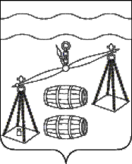

Сельская Дума сельского поселения
«Деревня Субботники»
Калужская область

РЕШЕНИЕ

от 23.10.2020 г. № 17

Об исполнении бюджета
СП «Деревня Субботники» за 9
месяцев 2020 года.

Рассмотрев итоги исполнения бюджета СП «Деревня Субботники» за 9 месяцев 2020 года, Сельская Дума РЕШИЛА:

1.Принять к сведению итоги исполнения бюджета СП «Деревня Субботники» за 9 месяцев 2020года.

2. Администрации СП «Деревня Субботники» принять соответствующие меры по пополнению бюджета. Поступлению доходов сельского бюджета и качественному исполнению расходной части для успешного завершения финансового года.

3.Контроль за исполнением настоящего решения возложить на комиссию Сельской Думы по бюджету, финансам и налогам и администрацию СП «Деревня Субботники»

Глава сельского поселения Е.В. Селиванова «Деревня Субботники»

